Дәріс 9. Шағын спутниктер мен наноспутниктерді қуаттандыру: ерекшеліктері мен тәсілдері.

Классикалық ірі спутниктерге қарағанда шағын және наноспутниктер аз көлемде, аз массада және шектеулі ресурспен жұмыс істейді. Олардың артықшылықтары – төмен өндіріс құны, жылдам құрастыру циклі және университеттер мен шағын ұйымдар үшін қолжетімділігі. Алайда бұл спутниктердің энергиямен жабдықтау жүйесі ерекше талаптарды қажет етеді.
Шағын спутниктердің ең кең таралған форматы – CubeSat. Бұл стандарт 10x10x10 см көлемдегі 1U блоктарға негізделген. CubeSat спутниктері 1U-ден 12U-ге дейін үлкейтілуі мүмкін. Осындай шағын көлемде барлық ішкі жүйелерді орналастыру – соның ішінде тиімді энергиямен жабдықтау – күрделі инженерлік міндет. CubeSat сияқты спутниктер үшін қуат көзі ретінде күн батареялары негізгі рөл атқарады. Күн батареялары көбіне спутниктің бүйір қабырғаларына немесе ашылатын панельдерге орнатылады. Алайда ашылатын механизмдер аппараттың сенімділігін азайтып, құрылымдық күрделілігін арттыруы мүмкін.
Шағын спутниктерде орнатылатын күн батареяларының тиімділігі мен сапасы ерекше маңызды. Оларда әдетте галлий арсениді (GaAs) немесе жоғары тиімділікке ие көпқабатты фотоэлементтер қолданылады. Себебі бұл элементтер аз ауданда көбірек қуат өндіруге мүмкіндік береді. Шағын спутниктердің тағы бір ерекшелігі – қуат шектеулері. Әдетте 1U CubeSat 2–4 Вт қуат өндіре алады. Сондықтан барлық ішкі жүйелер – байланыс, пайдалы жүктеме, процессор, сенсорлар – өте тиімді, аз қуатты электрондық компоненттерден құрылуы керек.

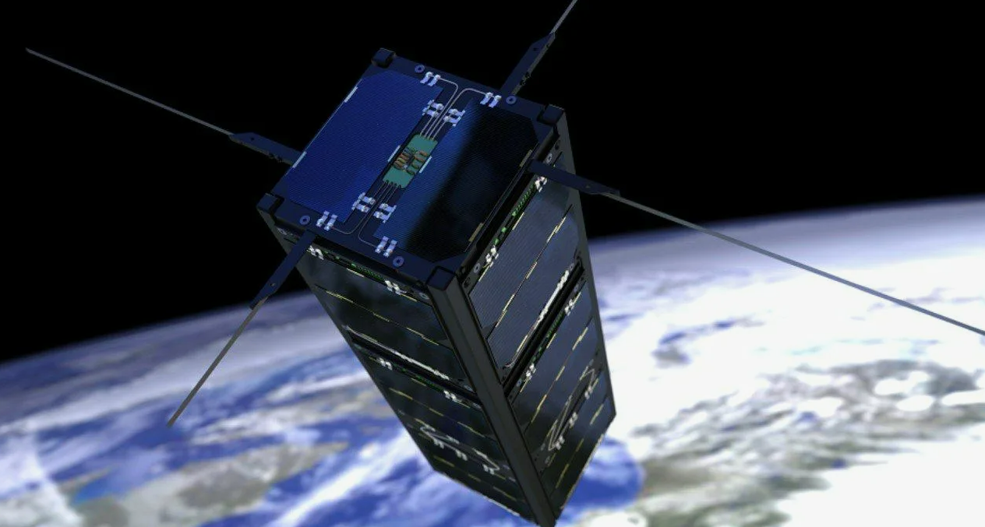
Сурет 1.Ғарыштағы шағын спутник

Энергия сақтау үшін CubeSat спутниктерінде литий-ионды немесе литий-полимерлі аккумуляторлар қолданылады. Олар жоғары энергия тығыздығына ие және массасы аз. Алайда ғарышта термореттеу мен қауіпсіздік үшін бұл аккумуляторлар қосымша қорғаныспен және басқару схемаларымен жабдықталады. Аккумуляторларды басқару үшін Battery Management System (BMS) жүйесі орнатылады. Ол кернеуді, токты, температураны бақылайды және заряд/разряд процесін реттейді. Бұл жүйе аккумулятордың істен шығуын болдырмауға және оның ұзақ мерзімділігін қамтамасыз етуге көмектеседі.
Шағын спутниктерде қуат басқару блогы (PMU – Power Management Unit) энергия ағынын реттейді: күн батареясынан аккумуляторға және тұтынушы жүйелерге қуат бөледі. Бұл блокта кернеу түрлендіргіштері, ажыратқыштар, сақтандырғыштар және телеметрия сенсорлары болады.
Энергияны бөлу кезінде приоритет жүйесі пайдаланылады. Егер қуат жетіспесе, алдымен жоғары маңыздылығы бар жүйелерге – мысалы, байланыс немесе термобасқару – қуат беріледі. Аз маңыздағы құрылғылар уақытша өшіріледі немесе аз қуат режимінде жұмыс істейді.
Шағын спутниктер үшін энергия тұтыну кестесі алдын ала есептеліп, программалық түрде енгізіледі. Мысалы, байланыс тек станция көрінгенде қосылады, камера тек нақты орбиталық нүктеде іске қосылады. Бұл тәсіл қуатты үнемдеуге және аппараттың ұзақ жұмыс істеуіне жағдай жасайды. Орбиталық параметрлер де қуаттандыруға әсер етеді. Төмен орбиталарда (LEO) спутник жиі көлеңкеге түседі, сондықтан аккумулятордың сыйымдылығы маңызды болады. Ал жоғары орбиталарда күн сәулесі тұрақты болғанымен, радиация көп, бұл күн батареялары мен аккумуляторларға әсер етеді.
Кейбір CubeSat жобаларында екі жақты күн панельдері қолданылады – олар Күннен ғана емес, Жерден шағылысқан жарықтан да қуат ала алады. Бұл әдіс энергия тиімділігін аздап арттыруға көмектеседі. Шағын спутниктерде модульдік қуат жүйелері жиі қолданылады. Әрбір модуль – жеке қуат кірісі мен реттегіші бар жеке жүйе. Бұл тәсіл жүйені жеңіл басқаруға және ақау жағдайында жекелеген модульдерді оқшаулауға мүмкіндік береді.
Қуат желілерінде қысқа тұйықталуға, артық жүктемеге немесе температуралық асқынуға қарсы қорғаныс тізбектері орнатылады. Бұл – автоматты сақтандырғыштар немесе электронды өшіргіштер түрінде болуы мүмкін. Олар бүкіл аппараттың тұрақтылығын қамтамасыз етеді. CubeSat аппараттарында қуат тиімділігі жоғары төмен қуатты микроконтроллерлер, энергия үнемдейтін радиомодульдер, күнмен синхронды жұмыс алгоритмдері пайдаланылады. Мақсат – әр ватт энергияны барынша тиімді пайдалану.
Энергия мониторингі — борттық сенсорлар арқылы жүзеге асады. Жерге кернеу, ток, аккумулятор заряды, қуат өндірісі мен тұтынуы туралы телеметриялық ақпарат жіберіледі. Бұл деректер инженерлерге энергия балансының дұрыстығын бақылауға көмектеседі. Шағын спутниктер үшін энергия тиімділігінің моделі алдын ала MATLAB/Simulink немесе STK негізінде есептеледі. Бұл модельдер нақты орбита мен тұтыну сценарийлеріне бейімделген және күн батареяларының өнімділігі мен аккумулятор сыйымдылығын оңтайлы таңдауға мүмкіндік береді.
CubeSat пен NanoSat құрылғыларының энергиямен жабдықтау жүйесін жобалау – бұл тек электр инженериясы емес, сонымен қатар жылу, масса, миссия уақыты, байланыс тәртібі мен ғылыми жүктеме сияқты көп факторлы компромистік есеп. Бұл – қазіргі ғарыштық инженерияның үздік тәжірибесін талап ететін сала. Қорытындылай келе, шағын және наноспутниктер үшін қуат жүйесі – бұл аз ресурспен максималды нәтиже беретін тиімді, сенімді және интеллектуалды басқарылатын жүйе болуы тиіс. Бұл бағытта энергияны басқарудың жаңа тәсілдері, тиімді материалдар мен автоматты алгоритмдер болашақта кеңінен дамитыны анық.

Өзін-өзі тексеруге арналған 5 сұрақ
1. Шағын спутниктердің қуат көзі ретінде қандай элементтер қолданылады?
2. Неліктен CubeSat аппараты үшін энергияны жоспарлау аса маңызды?
3. BMS және PMU жүйелері қандай қызмет атқарады?
4. Қуат үнемдеуге бағытталған қандай тәсілдер қолданылуы мүмкін?
5. Орбита түрі қуаттандыру жүйесіне қалай әсер етеді?

